Mon week-end à la maison
Mon week-end s’est bien passé.
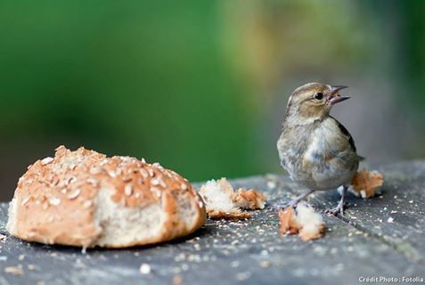
J’ai observé des petits oiseaux noirs et roux qui mangeaient du pain dur.

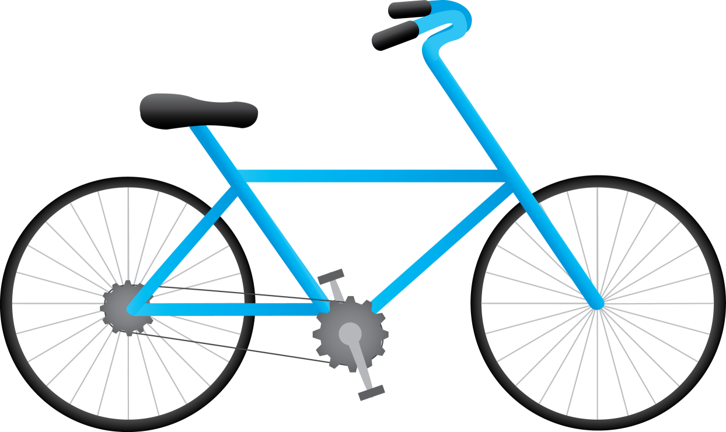
J’ai joué au foot avec papa et j’ai fait du vélo dans ma cour.

Naël

